Samba on Linux configurações avançadas

Last update: 29/12/2013  
  
OBS: Para usar os parâmetros de configurações avançadas deve-se alterar o modo global de **share** para **user**

**valid users -** Permite apenas que somente usuários específicos possam ter acesso a pasta, os outros usuário em si verá o compartilhamento porém não conseguirá ter acesso, **valid users** é uma espécie de pastas privadas.

**valid users = +thebig** – Permite usuário que fazem parte do grupo thebig acessem a pasta.

Exemplo:

[dadoshome]

comment = servidor de arquivos

path = /dadoshome

guest ok = yes

read only = no

**valid users = felipe, nanda**

invalid users - bloqueia o acesso de usuários especificados neste caso somente o usuário nanda não terá acesso ao compartilhamento

invalid users = nanda

**Verificar se as configurações do samba estão corretas:**

$ testparm

$ testparm -v

**Dica para listar compartilhamentos ativos na rede:**

$ smbclient -L 192.168.1.254 -U

**Como montar pastas compartilhadas do samba nos clientes Linux, logar como root!**

root@virtual:/mnt# mount -t cifs -o username=nanda,password=123 //192.168.0.10/dados /mnt/smb

**Montar pastas do samba durante o boot em clientes Linux, editar o arquivo /etc/fstab e adicionar:**

//ip_da_maquina/nome_compartilhamento     /ponto_de_montagem      cifs    default,user=nome_usuário,password=senha     0   0

Exemplo:

//192.168.0.10/dados /mnt/smb cifs default,user=nanda,password=123 0 0

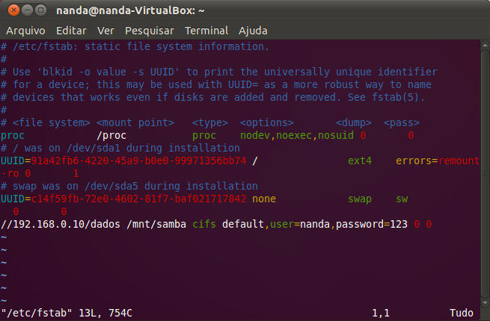

**Gerenciamento de usuário com grupos no samba:**

Crie um grupo:  
  
# groupadd dados  
  
Para deletar um grupo:  
  
# groupdel dados  
  
Adicionando usuários aos grupos:  
  
# adduser nanda dados  
  
Removendo usuário do grupo:  
  
# deluser nanda dados  
  
Dar permissões ao grupo  
  
# chgrp dados /dados  
# chmod 775 /  
  
Dar permissão de forma recursiva ou seja a todas as subpastas:

# chmod -R o+w /dados

Listando grupos e seus usuários

$ sudo less /etc/group

Verificar se um determinado usuário faz parte ou não de grupos usar o | grep para fazer a busca.

$ sudo less /etc/group | grep nanda

nanda:x:1001:

$ sudo less /etc/group | grep charlyne

charlyne:x:1003:

dados:x:1004:charlyne  
  
As saídas acima mostra que o usuário **charlyne** pertence ao grupo **dados**, ao contrário do usuário **nanda** que não faz parte de nenhum grupo.

**Verificar quais usuários fazem parte de um determinado grupo:**

$ sudo less /etc/group | grep dados

dados:x:1004:charlyne,nanda   
  
Agora neste exemplo os usuários charlyne e nanda fazem parte do grupo dados.

**Exemplo do arquivo de configuração usando um grupo :**

$sudo addgroup thebig

Adicione os usuários ao grupo:

# adduser amanda thebig

# mkdir thebigfiles  
$ sudo chmod o+w /thebigfiles

# vim /etc/samba/smb.conf

[grupothebig]

comment – grupo the big sala 30

path = /thebigfiles

read only = no

valid users = +thebig

**Exemplo do arquivo de configuração usando um grupo com write list**

**write list** – Dentro do grupo apenas alguns tem permissão para alterar os arquivos.

Nesse exemplo os usuários Amanda e Renata fazem parte do grupo “thebig” mas somente Renata tem permissão para alterar os arquivos.

[grupothebig]

comment – grupo the big sala 30

path = /thebigfiles

writable = no  
write list = renata

valid users = +thebig

Mas mesmo se Renata não fizesse parte do grupo thebig mesmo assim poderia ter acesso, basta adicionar o seu login ao valid users.

[grupothebig]

comment – grupo the big sala 30

path = /thebigfiles

writable = no  
write list = renata

valid users = +thebig, renata

Para deixar o compartilhamento oculto. Mas ainda pode ser acessado se o nome for especificado manualmente:

browseable = no

Restrigir o temporariamente o acesso a um determinado compartilhamento.

available = no

**Como configurar um usuário para uma pasta particular com senha**

Faze o usuário Amanda ter acesso total somente na sua pasta /home/amanda

Sessão global deve estar:

global = user

Crie o usuário:

$ sudo adduser amanda

Acesse o arquivo de configuração e adicione o conteúdo:

$ sudo vim /etc/samba/smb.conf

***[amanda]***

***comment = usuario Amanda***

***path = /home/amanda***

***guest ok = yes***

***read only = no***

***valid users = amanda***

Adicionar Amanda ao samba e definir senha de acesso:

# pdbedit -a amanda

Reiniciar o serviço:

$ sudo service smbd restart